《伴你学》2013-2014学年北师大版八年级物理下册《7.5二力平衡》AB组同步测练题及答案

A组
- 在图7-21中，属于二力平衡的是（ ）

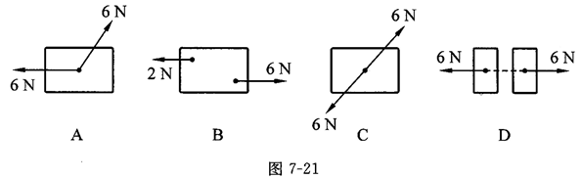
- 起重机的钢丝绳吊着重物，比较重物受力：重物匀速上升时，拉力________重力；重物匀速下降时，拉力____________重力；物体减速上升时，拉力____________重力.（选填“大于”“小于”或“等于”）
- 举重运动员举起杠铃不动时，对杠铃来说，相互平衡的力是（ ）
        - 人对杠铃的支持力和杠铃对人的压力.
        - 地面对人的支持力和杠铃对人的压力.
        - 杠铃所受的重力和人对杠铃的支持力.
        - 人所受的重力和地面对人的支持力.
- 人站在匀速上升的电梯上，下列的几对力中，属于一对平衡力的是（ ）
- 人的重力与电梯对人的支持力.
- 人对电梯的压力与电梯对人的支持力.
- 电梯的重力与电梯对人的支持力.
- 电梯的重力与电梯对地球的吸引力.
- 如图7-22所示，弹簧所受重力不计，上端固定在天花板上，下端悬挂一个小球，处于静止状态.下列所述的各对力中属于相互平衡的力是（ ）
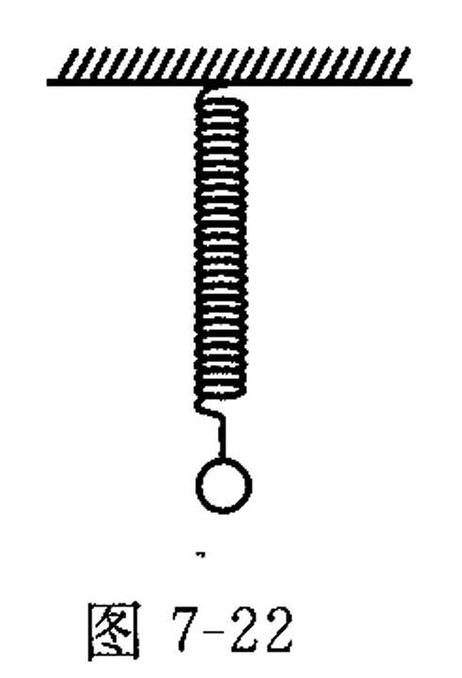
- 天花板对弹簧的拉力和弹簧对天花板的拉力.
- 球对弹簧的拉力和弹簧对球的拉力.
- 弹簧对球的拉力和球受到的重力.
- 球对弹簧的拉力和球受到的重力.

B组
- 如图7-23所示，一个小孩沿水平方向用力推静止在水平地面上的小汽车，但小汽车仍保持静止，则（ ）
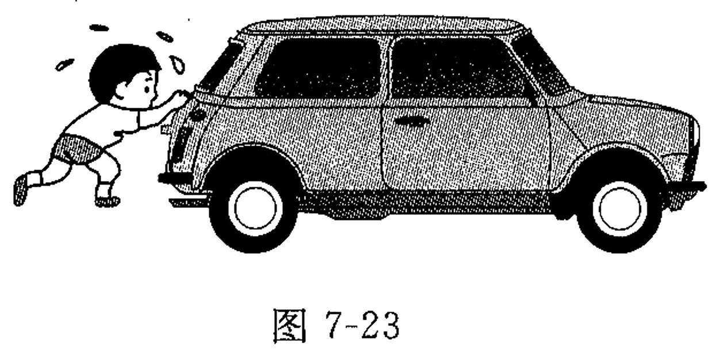
- 小孩对车的推力大于车受到的阻力.
- 小孩对车的推力等于车受到的阻力.
- 小孩对车的推力小于车受到的阻力.
- 小孩对车的推力与车受到的阻力的大小关系不能确定.
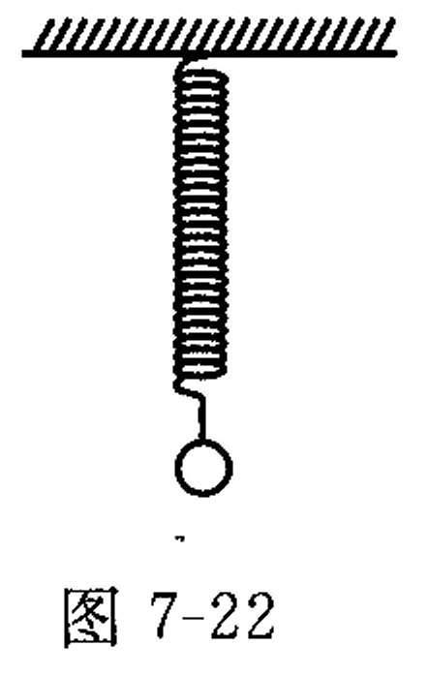
- 在图7-24中，力，的大小相等，方向相反，并且在一条直线上.能说这两个力是平衡力吗？为什么？
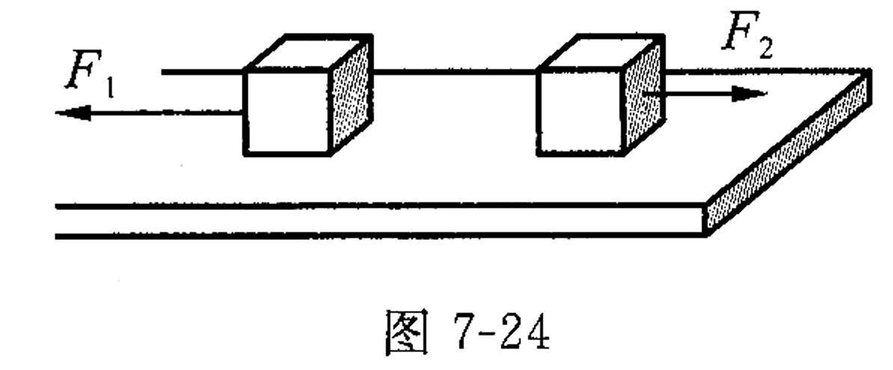
- 小明有一块形状不规则的薄板，如图7-25所示，板上O点是小明标出的薄板重心的位置.请你想出两个办法，帮助小明检验他所确定的重心位置O是否正确.
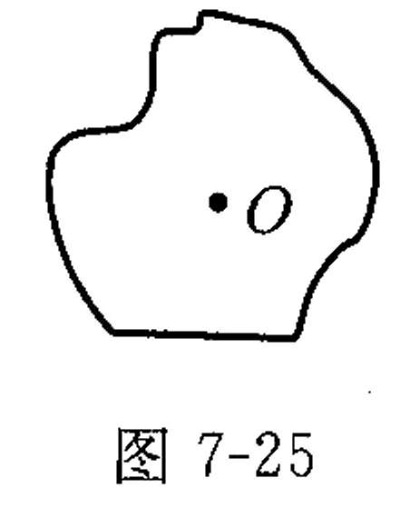
- 我们知道：“力是物体对物体的作用，物体间力的作用是相互的.”通常把相互作用的两个力叫做作用力和反作用力.“作用力和反作用力总是大小相等，方向相反，作用在同一直线上.”请比较一下：作用力和反作用力之间的关系与一对平衡力之间关系的相同点和不同点.

第五节 二力平衡
A组
1、C 2、等于，等于，小于 3、C 4、A 5、 C
B组
1、B 2、不是，两个力的作用点不在同一物体上
3、 方法一：悬挂法
分别用细绳系在板边缘的不同位置，悬挂起来，用笔画线记下细绳的方向，若两线的交点在O点，则表明小明所确定的重心位置是正确的，否则，不正确。
方法二：支撑法 用手指在O点水平支起薄板，若薄板平衡，则表明小明所确定的重心位置是正确的，否则，不正确。
